Lekcja 11
Data -28.04.2020
Przyroda -4
Uwagi nauczyciela:
- Temat opracowujesz w oparciu o podręcznik oraz dostępne źródła w Internecie
- Wszystkie zapisy z tej karty powinny znaleźć się w zeszycie w takiej samej formie jak to robimy na lekcji – zapisz temat i przepisz zagadnienia z opracowaniem własnym wg punktów
- Wybrane zadania ( oznaczone przez nauczyciela proszę przesłać zwrotnie na mój mail) będą oceniane
- W razie niejasności , problemów, uwag, proszę o kontakt mailowy
Uwaga- kartę pracy z poprzedniej lekcji należy zrobić w zeszycie (tylko odpowiedzi bez rysunków)

Temat- Podsumowanie wiadomości..
Przeczytaj i postaraj się zapamiętać treść w podsumowaniu na str.159. Jeśli masz jakieś wątpliwości to doczytaj w tematach działu 6 w podręczniku.
Postaraj się samodzielnie wykonać poniższy test w domu – bez odsyłania do mnie. Jak nie będziesz znał odpowiedzi- to skorzystaj z podręcznika. Zapisuj odpowiedzi krótko w zeszycie.

Poznajemy krajobraz najbliższej okolicy

1. Uzupełnij schemat przedstawiający podział krajobrazów oraz ich wybrane elementy. 2 pkt
Krajobrazy
........................
...........................
...................................
bagna
..................................

zabudowania
...............................
...............................

2. Podkreśl opis pagórka. 1 pkt
A. Wzniesienie o wysokości od 50 m do 300 m od podnóża.
B. Wypukła forma terenu o wysokości do 50 m od podnóża.
C. Wzniesienie o wysokości powyżej 300 m od podnóża.
D. Wypukła forma terenu o wysokości do 30 m od podnóża.

3. Rysunek przedstawia dolinę rzeczną. Wpisz w puste miejsca nazwy elementów tej doliny. 1 pkt
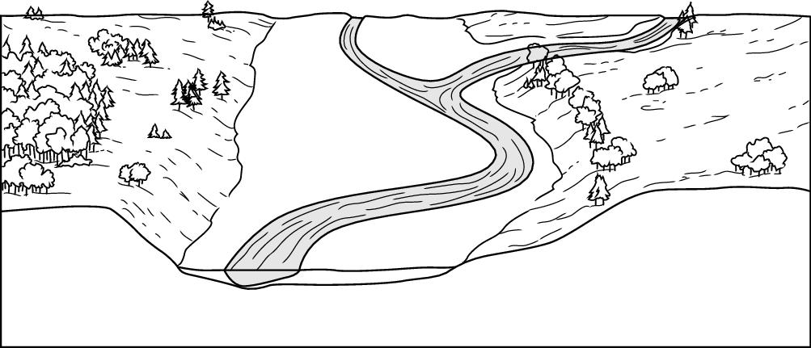

4. W tabeli zamieszczono nazwy wybranych skał litych, zwięzłych i luźnych. Dobierz ich opisy i zaznacz odpowiednie litery. 3 pkt

Nazwa skały | Opis dotyczący skały
Piaskowiec | A  B  C  D
Less | A  B  C  D
Piasek | A  B  C  D

Opisy skał:
A. Skała luźna, zbudowana z kilkucentymetrowych okruchów.
B. Skała zwięzła, zbudowana z drobnego pyłu o słabej spoistości.
C. Skała lita, zbudowana z mocno ze sobą spojonych ziaren kwarcu.
D. Skała luźna, zbudowana głównie z ziaren kwarcu, które w ogóle nie są ze sobą zespolone.

5. Skreśl w poniższych zdaniach błędnie użyte wyrazy. 2 pkt
A. Im grubsza jest warstwa próchnicy, tym żyźniejsza / mniej żyzna jest gleba.
B. Do organizmów glebowych zaliczamy dżdżownicę / żmiję.
C. Z rozłożonych szczątków organizmów powstaje próchnica / glina.
D. Do najważniejszych składników krajobrazu / gleby należą okruchy skalne, powietrze, woda i próchnica.

6. Podkreśl zestaw zawierający wyłącznie nazwy płynących wód powierzchniowych. 1 pkt
A. Strumień, kanał, potok.
B. Staw, bagno, jezioro.
C. Jezioro, staw, kanał.
D. Bagno, jezioro, rzeka.

7. Dobierz do nazw wymienionych wód powierzchniowych właściwe opisy. Wpisz
w okienka odpowiednie litery. 2 pkt
□ kanał □ potok □ jezioro □ bagno

A. Wybudowany przez człowieka ciek wodny, który najczęściej łączy rzeki lub jeziora.
B. Niewielki, naturalny ciek wodny, w którym woda płynie bardzo szybko.
C. Naturalne zagłębienie terenu wypełnione wodą. Jego dno jest zbudowane
z nieprzepuszczalnych skał.
D. Obszar o utrudnionym odpływie. Jego wierzchnia warstwa jest stale nasączona wodą.

8. Opisz krótko skutki jednej zmiany, która zaszła w okolicach twojej szkoły lub domu na przestrzeni ostatnich 5 lat. 2 pkt
.............................................................................................................................................................................................................................................................................................................
..............................................................................................................................................................................................................................................................................................................

9. Dopasuj do nazw obszarów i obiektów chronionych właściwe opisy. Wpisz w miejsca kropek odpowiednie litery. 3 pkt
1. Park narodowy ………….
2. Rezerwat przyrody ………….
3. Pomnik przyrody ożywionej ………….
A. Na jego terenie ochronie podlega cała przyroda lub jej wyjątkowo cenne elementy. Jego powierzchnia na ogół nie przekracza 1000 hektarów.
B. Jaskinia z bogatymi formami skalnymi.
C. Zabytkowa aleja starych dębów o wyjątkowej wartości przyrodniczej.
D. Zajmuje obszar ponad 1000 hektarów. Służy ochronie przyrody tego terenu
i charakterystycznych cech jego krajobrazu.

10. Podkreśl zdanie zawierające prawdziwą informację na temat parków krajobrazowych. 1 pkt
A. Na ich terenie wolno prowadzić działalność gospodarczą, jeżeli nie zagraża ona środowisku.
B. Na ich terenie nie wolno hodować bydła.
C. Mają niewielką powierzchnię, często mniejszą od powierzchni rezerwatów przyrody.
D. Na ich terenie nie wolno uprawiać roślin.

